ГРАФИЧЕСКОЕ ОПИСАНИЕ МЕСТОПОЛОЖЕНИЯ ГРАНИЦ ПУБЛИЧНОГО СЕРВИТУТА

Публичный сервитут в целях эксплуатации существующего линейного объекта - газопровод, с кадастровым номером 34:10:080001:2296, расположенного по адресу: Волгоградская область,
Камышинский район, Мичуринское сельское поселение
(наименование объекта местоположение границ, которого описано (далее - объект)

Раздел 1

Сведения об объекте
№ п/п | Характеристики объекта | Описание характеристик
1 | 2 | 3
1 | Местоположение объекта | Российская Федерация, 403881,  Волгоградская область, Камышинский район, Мичуринское сельское поселение
2 | Площадь объекта +/- величина погрешности  определения площади (P +/- Дельта P) | 3138±20
3 | Иные характеристики объекта | Публичный сервитут в отношении земель и (или) земельного(ых) участка(ов) с кадастровым номером: 34:10:080001:676, 34:36:000001:27, в целях эксплуатации существующего линейного объекта - газопровод, с кадастровым номером 34:10:080001:2296, расположенного по адресу: Волгоградская область, Камышинский район, Мичуринское сельское поселение. Испрашиваемый срок публичного сервитута 49 лет. Обладатель публичного сервитута - ГОСУДАРСТВЕННОЕ БЮДЖЕТНОЕ УЧРЕЖДЕНИЕ ВОЛГОГРАДСКОЙ ОБЛАСТИ "ВОЛГОГРАДСКИЙ ЦЕНТР ЭНЕРГОЭФФЕКТИВНОСТИ", ИНН- 3444137429, ОГРН-1063444061230. Адрес  электронной почты - infovce@volganet.ru.  Почтовый адрес - 400066, Волгоградская область, г. Волгоград, ул. Голубинская, д.1.

Раздел 2
Сведения о местоположении границ объекта
1. Система координат МСК-34, зона 2
2. Сведения о характерных точках границ объекта
 | Координаты, м |  |  | Средняя
Обозначение характерных точек границ |  |  | Метод определения координат характерной точки | квадратическая  погрешность положения характерной | Описание обозначения точки на местности (при наличии)
 | Х | Y
 |  |  |  | точки (Mt), м
1 | 2 | 3 | 4 | 5 | 6
н1 | 640839.04 | 2254798.51 | Спутниковый (GPS- | 0.1 | —
н2 | 640837.37 | 2254802.14 | Спутниковый (GPS- | 0.1 | —
н3 | 640834.57 | 2254800.81 | Спутниковый (GPS- | 0.1 | —
н4 | 640803.74 | 2254865.49 | Спутниковый (GPS- | 0.1 | —
н5 | 640685.03 | 2254812.97 | Спутниковый (GPS- | 0.1 | —
н6 | 640575.86 | 2254764.03 | Спутниковый (GPS- | 0.1 | —
н7 | 640488.56 | 2254721.31 | Спутниковый (GPS- | 0.1 | —
н8 | 640487.22 | 2254724.80 | Спутниковый (GPS- | 0.1 | —
н9 | 640470.49 | 2254718.18 | Спутниковый (GPS- | 0.1 | —
н10 | 640383.46 | 2254680.15 | Спутниковый (GPS- | 0.1 | —
н11 | 640312.89 | 2254644.79 | Спутниковый (GPS- | 0.1 | —
н12 | 640268.39 | 2254622.69 | Спутниковый (GPS- | 0.1 | —
н13 | 640272.01 | 2254615.81 | Спутниковый (GPS- | 0.1 | —
н14 | 640242.04 | 2254600.06 | Спутниковый (GPS- | 0.1 | —
н15 | 640210.43 | 2254587.10 | Спутниковый (GPS- | 0.1 | —
н16 | 640169.98 | 2254578.50 | Спутниковый (GPS- | 0.1 | —
н17 | 640170.81 | 2254574.59 | Спутниковый (GPS- | 0.1 | —
н18 | 640211.61 | 2254583.26 | Спутниковый (GPS- | 0.1 | —
н19 | 640243.74 | 2254596.44 | Спутниковый (GPS- | 0.1 | —
н20 | 640277.43 | 2254614.14 | Спутниковый (GPS- | 0.1 | —
н21 | 640273.84 | 2254620.93 | Спутниковый (GPS- | 0.1 | —
н22 | 640314.67 | 2254641.21 | Спутниковый (GPS- | 0.1 | —
н23 | 640385.16 | 2254676.53 | Спутниковый (GPS- | 0.1 | —
н24 | 640472.03 | 2254714.48 | Спутниковый (GPS- | 0.1 | —
н25 | 640484.93 | 2254719.59 | Спутниковый (GPS- | 0.1 | —
н26 | 640486.40 | 2254715.79 | Спутниковый (GPS- | 0.1 | —
н27 | 640577.56 | 2254760.41 | Спутниковый (GPS- | 0.1 | —
н28 | 640686.65 | 2254809.31 | Спутниковый (GPS- | 0.1 | —
н29 | 640801.80 | 2254860.26 | Спутниковый (GPS- | 0.1 | —
н30 | 640832.68 | 2254795.48 | Спутниковый (GPS- | 0.1 | —
н1 | 640839.04 | 2254798.51 | Спутниковый (GPS- | 0.1 | —
3. Сведения о характерных точках части (частей) границы объекта
 | Координаты, м |  |  | Средняя
Обозначение характерных точек границ |  |  | Метод определения координат характерной точки | квадратическая  погрешность положения характерной | Описание обозначения точки на местности (при наличии)
 | Х | Y
 |  |  |  | точки (Mt), м
1 | 2 | 3 | 4 | 5 | 6
Часть № —
— | — | — | — | — | —

Раздел 3

Сведения о местоположении измененных (уточненных) границ объекта
1. Система координат МСК-34, зона 2
2. Сведения о характерных точках границ объекта
Обозначение  характерных точек границ | Существующие координаты, м |  | Измененные  (уточненные) координаты, м |  | Метод определения | Средняя  квадрати- ческая | Описание обозначения
 |  |  |  |  | координат | погрешность | точки на
 | X | Y | X | Y | характерной  точки | положения  характерной | местности (при  наличии)
 |  |  |  |  |  | точки (Mt), м
1 | 2 | 3 | 4 | 5 | 6 | 7 | 8
— | — | — | — | — | — | — | —
3. Сведения о характерных точках части (частей) границы объекта
Часть № —
— | — | — | — | — | — | — | —

ТЕКСТОВОЕ ОПИСАНИЕ
местоположения границ населенных пунктов, территориальных зон

Прохождение границы |  | Описание прохождения границы
от точки | до точки
1 | 2 | 3
н1 | н2 | —
н2 | н3 | —
н3 | н4 | —
н4 | н5 | —
н5 | н6 | —
н6 | н7 | —
н7 | н8 | —
н8 | н9 | —
н9 | н10 | —
н10 | н11 | —
н11 | н12 | —
н12 | н13 | —
н13 | н14 | —
н14 | н15 | —
н15 | н16 | —
н16 | н17 | —
н17 | н18 | —
н18 | н19 | —
н19 | н20 | —
н20 | н21 | —
н21 | н22 | —
н22 | н23 | —
н23 | н24 | —
н24 | н25 | —
н25 | н26 | —
н26 | н27 | —
н27 | н28 | —
н28 | н29 | —
н29 | н30 | —
н30 | н1 | —

Графическое описание местоположения границ публичного сервитута
Схема расположения границ публичного сервитута; газопровод, с кадастровым номером
34:10:080001:2296
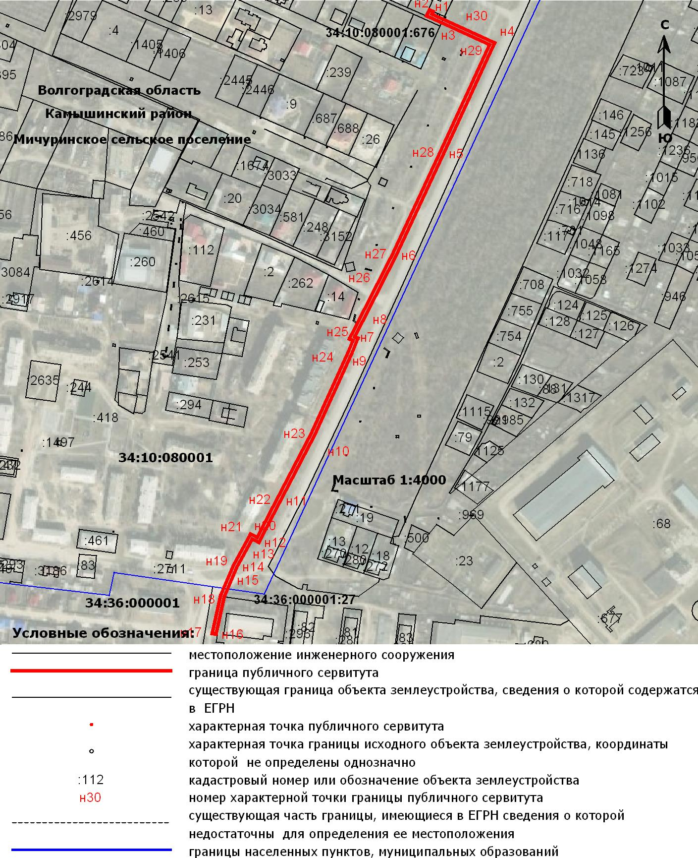

Графическое описание местоположения границ публичного сервитута
Схема расположения границ публичного сервитута; газопровод, с кадастровым номером
34:10:080001:2296
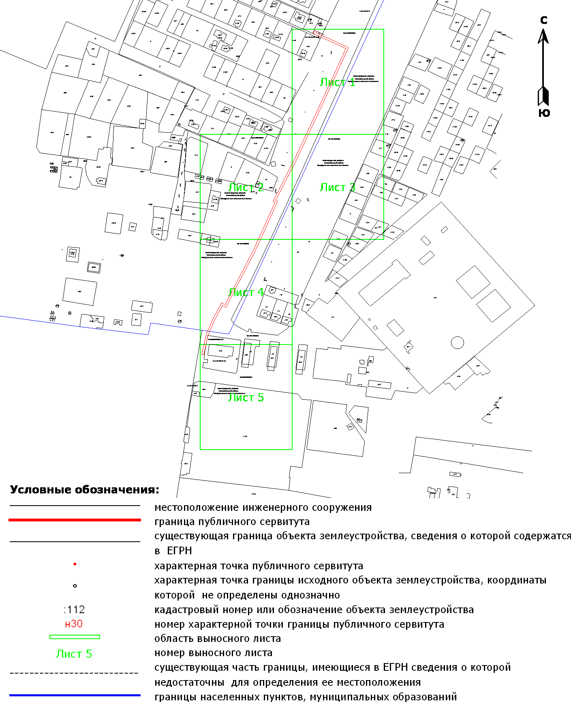

Графическое описание местоположения границ публичного сервитута
Схема расположения границ публичного сервитута; газопровод, с кадастровым номером
34:10:080001:2296
Лист 1
н1 н2 С
н30 34:10:080001
н3
34:10:080001:676
:246

Ю
:230 н4
н29
:1544

:2535

Волгоградская область Камышинский район
Мичуринское сельское поселение

н28 н5

Масштаб 1:1000

Графическое описание местоположения границ публичного сервитута
Схема расположения границ публичного сервитута; газопровод, с кадастровым номером
34:10:080001:2296
Лист 2
:3034 С
:581 34:10:080001

:248

:3152
Ю

:2

:262

:462
:233:292 :14
:291:290
:3189

:2950

:2616
Волгоградская область
Камышинский район
:3168 Мичуринское сельское поселение н25 н7 н26 н8
:439
н24
н9

Масштаб 1:1000

Масштаб 1:1000

Графическое описание местоположения границ публичного сервитута
Схема расположения границ публичного сервитута; газопровод, с кадастровым номером
34:10:080001:2296
Лист 3
С

34:10:080001

:117
Ю

н27
н6
Волгоградская область Камышинский район
Мичуринское сельское поселение

:708

:755

:128

:754

:2

:130

Масштаб 1:1000 :88 :131

:132

Масштаб 1:1000

Графическое описание местоположения границ публичного сервитута
Схема расположения границ публичного сервитута; газопровод, с кадастровым номером
34:10:080001:2296
:2507 :2502 Лист 4 С
:2506
34:10:080001

н23 н10
Волгоградская область
Камышинский район Ю
Мичуринское сельское поселение

н22 н11

:271

:19

н21
н20

:13
н13 н12
:12
:270 :18
:280
н19 н14 272
Масштаб 1:1000

н18 н15 34:36:000001
34:36:000001:27

Масштаб 1:1000

Графическое описание местоположения границ публичного сервитута
Схема расположения границ публичного сервитута; газопровод, с кадастровым номером 34:10:080001:2296

Лист 5
С

н17

н16
:264

34:36:000001:27

:296

:82

:81

:281
Ю

34:36:000001

:400
Волгоградская область Камышинский район
Мичуринское сельское поселение

Масштаб 1:1000

:1137

Масштаб 1:1000

